方言翻译官
App技术开发说明书

文档管理信息表
主题 | 方言翻译官 － 技术开发说明书
版本 | 1.0
内容 | 方言翻译官 － 基于Hybrrd App（混合模式移动应用）开发的跨平台手机应用
关键字 | 方言翻译、语音识别
参考文档 | 见附录
创建时间 | 2016年7月20日星期三
创建人 | 邝作煜
最新发布日期 | 2016年7月25日

文档变更纪录
更改人 | 日期 | 更改内容

文档主要评审意见

产品组
评审人员 | 日期 | 意见

QA组
评审人员 | 日期 | 意见

目 录

技术概要 1
Hybrid App 1
Cordova / PhoneGap 1
Ionic Framework 1
开发规划 1
开发人员 1
开发计划 3
开发环境和工具 4
开发规范 4
总体设计 6
概念术语描述 6
术语1 6
术语2 6
基本设计描述 7
系统总体逻辑结构图 7
系统部署结构图 8
主要界面流程描述 9
功能1界面流程 9
功能2界面流程 9
模块列表 10
数据结构 11
接口规范 12
<模块1 API> 12
Interface1 12
Interface2 12
<模块2 API> 13
<模块3 API> 13
<数据库API> 13
模块设计 14
Module1设计 14
模块设计描述 14
模块界面描述 14
Module2设计 15
附录 16
第三方组件 16
参考资料 17
附加文档 17

技术概要

Hybrid App

Hybrid App（混合模式移动应用）是指介于web-app 、native-app这两者之间的app，兼具“Native App良好用户交互体验的优势”和“Web App跨平台开发的优势”。

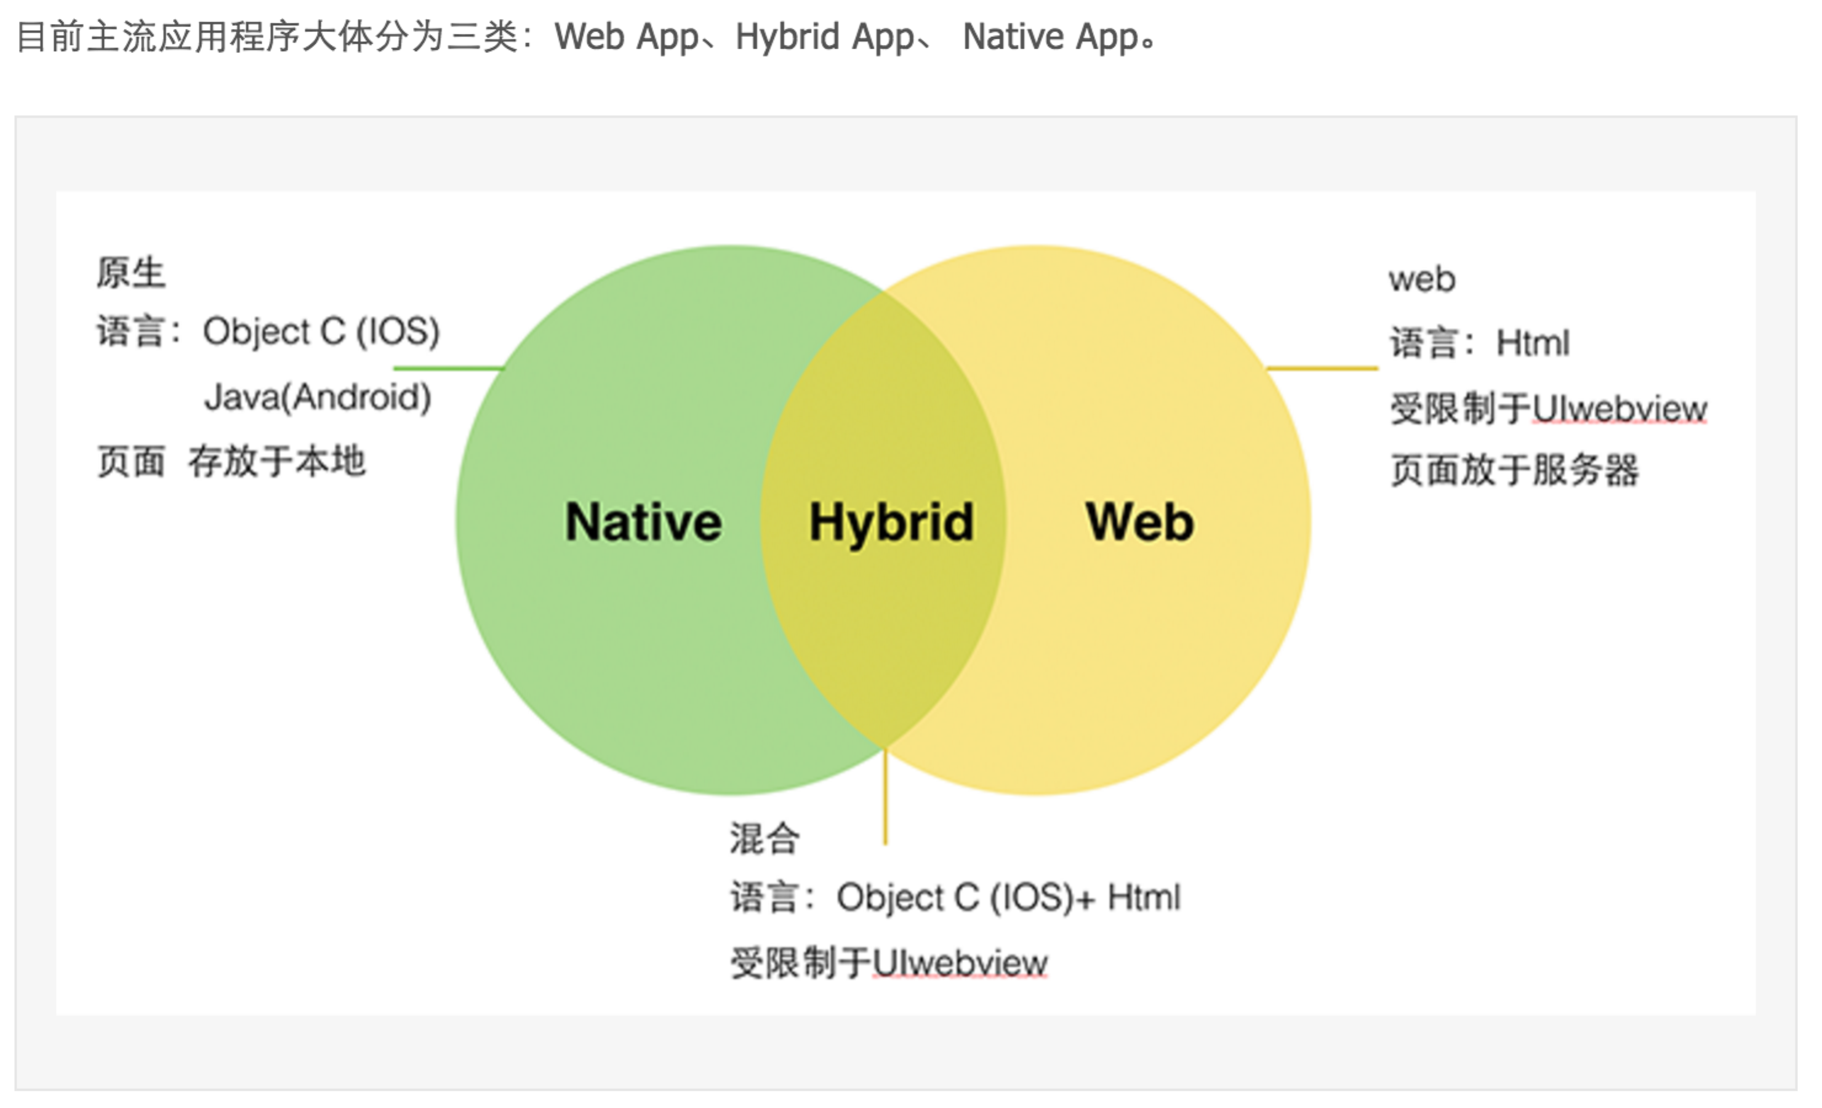

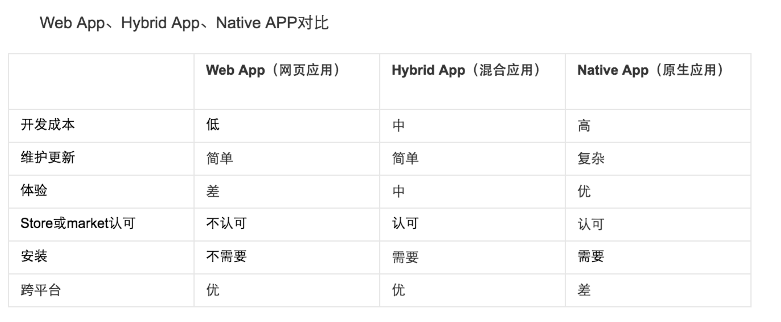

Cordova / PhoneGap

Dd

Ionic Framework

ddfd

开发规划

开发人员

角 色 | 主要职责 | 负责模块 | 备注
项目经理  邝作煜 | - 项目全面负责  - 项目设计  - 主要框架/模块编写  - 项目进度控制 | - 翻译模块
产品经理  莫国聪 | - 定义需求  - 产品监督  - 结果验证（测试）  - 用户文档 | 无
UI设计  Echo | - 整体UI设计 | - UI模块
程序员  彭志凡 | - 程序开发  - 单元测试  - 集成测试 | - 语音识别模块  - 离线下载模块  - 更新模块
程序员  陈林聪 | - 程序开发  - 单元测试  - 集成测试 | - 情景模式模块  - 语速调节模块  - 设置模块
部署发布  邝作煜 | - 项目打包  - 项目部署及发布 | - 项目集成  - 总体测试

开发计划

<附开发计划表>

开发环境和工具

开发工具
工具 | 版本 | 作用
WebStorm | 11 | jetbrains公司旗下一款JavaScript 开发工具。被广大中国JS开发者誉为“Web前端开发神器”、“最强大的HTML5编辑器”、“最智能的JavaScript IDE”等
GapDebug | 2.3.0 | GapDebug是一款免费跨平台调试工具，用于调试基于Cordova或PhoneGap SDK构建的混合移动应用。此款调试工具集成了Safari Webkit调试器和Chrome开发工具，统一了OS X和Windows操作系统上的调试体验。
PhoneGap Desktop - App  PhoneGap Developer - App | 0.3.3 | Phonegap桌面开发工具 Phonegap Desktop-App可以在不搭建andrid 环境 不配置android sdk 或者不搭建xcode环境，或者不安装 node.js npm 的情况下就可以创建phoengap应用，并在手机客户端调试工具PhoneGap Developer App上测试
Android SDK | Android - 22 | 用于生成Android APK 安装文件
Xcode | 7.3.1 | 用于生成IOS IPA 安装文件
Node.js | 3.9.5 | 用于Hybrid App开发
Ionic Framework | 1.7.16 | Ionic Framework是一款基于HTML5创建类似于手机平台原生应用的一个开发框架。绑定了AngularJS和Sass
Cordova | 6.2.0 | Cordova提供了一组设备相关的API，通过这组API，移动应用能够以JavaScript访问原生的设备功能，如摄像头、麦克风等。

开发规范
名称 | 描述
编码规范 | 全部使用 UTF-8编码
系统目录规范 | 如下图（1）

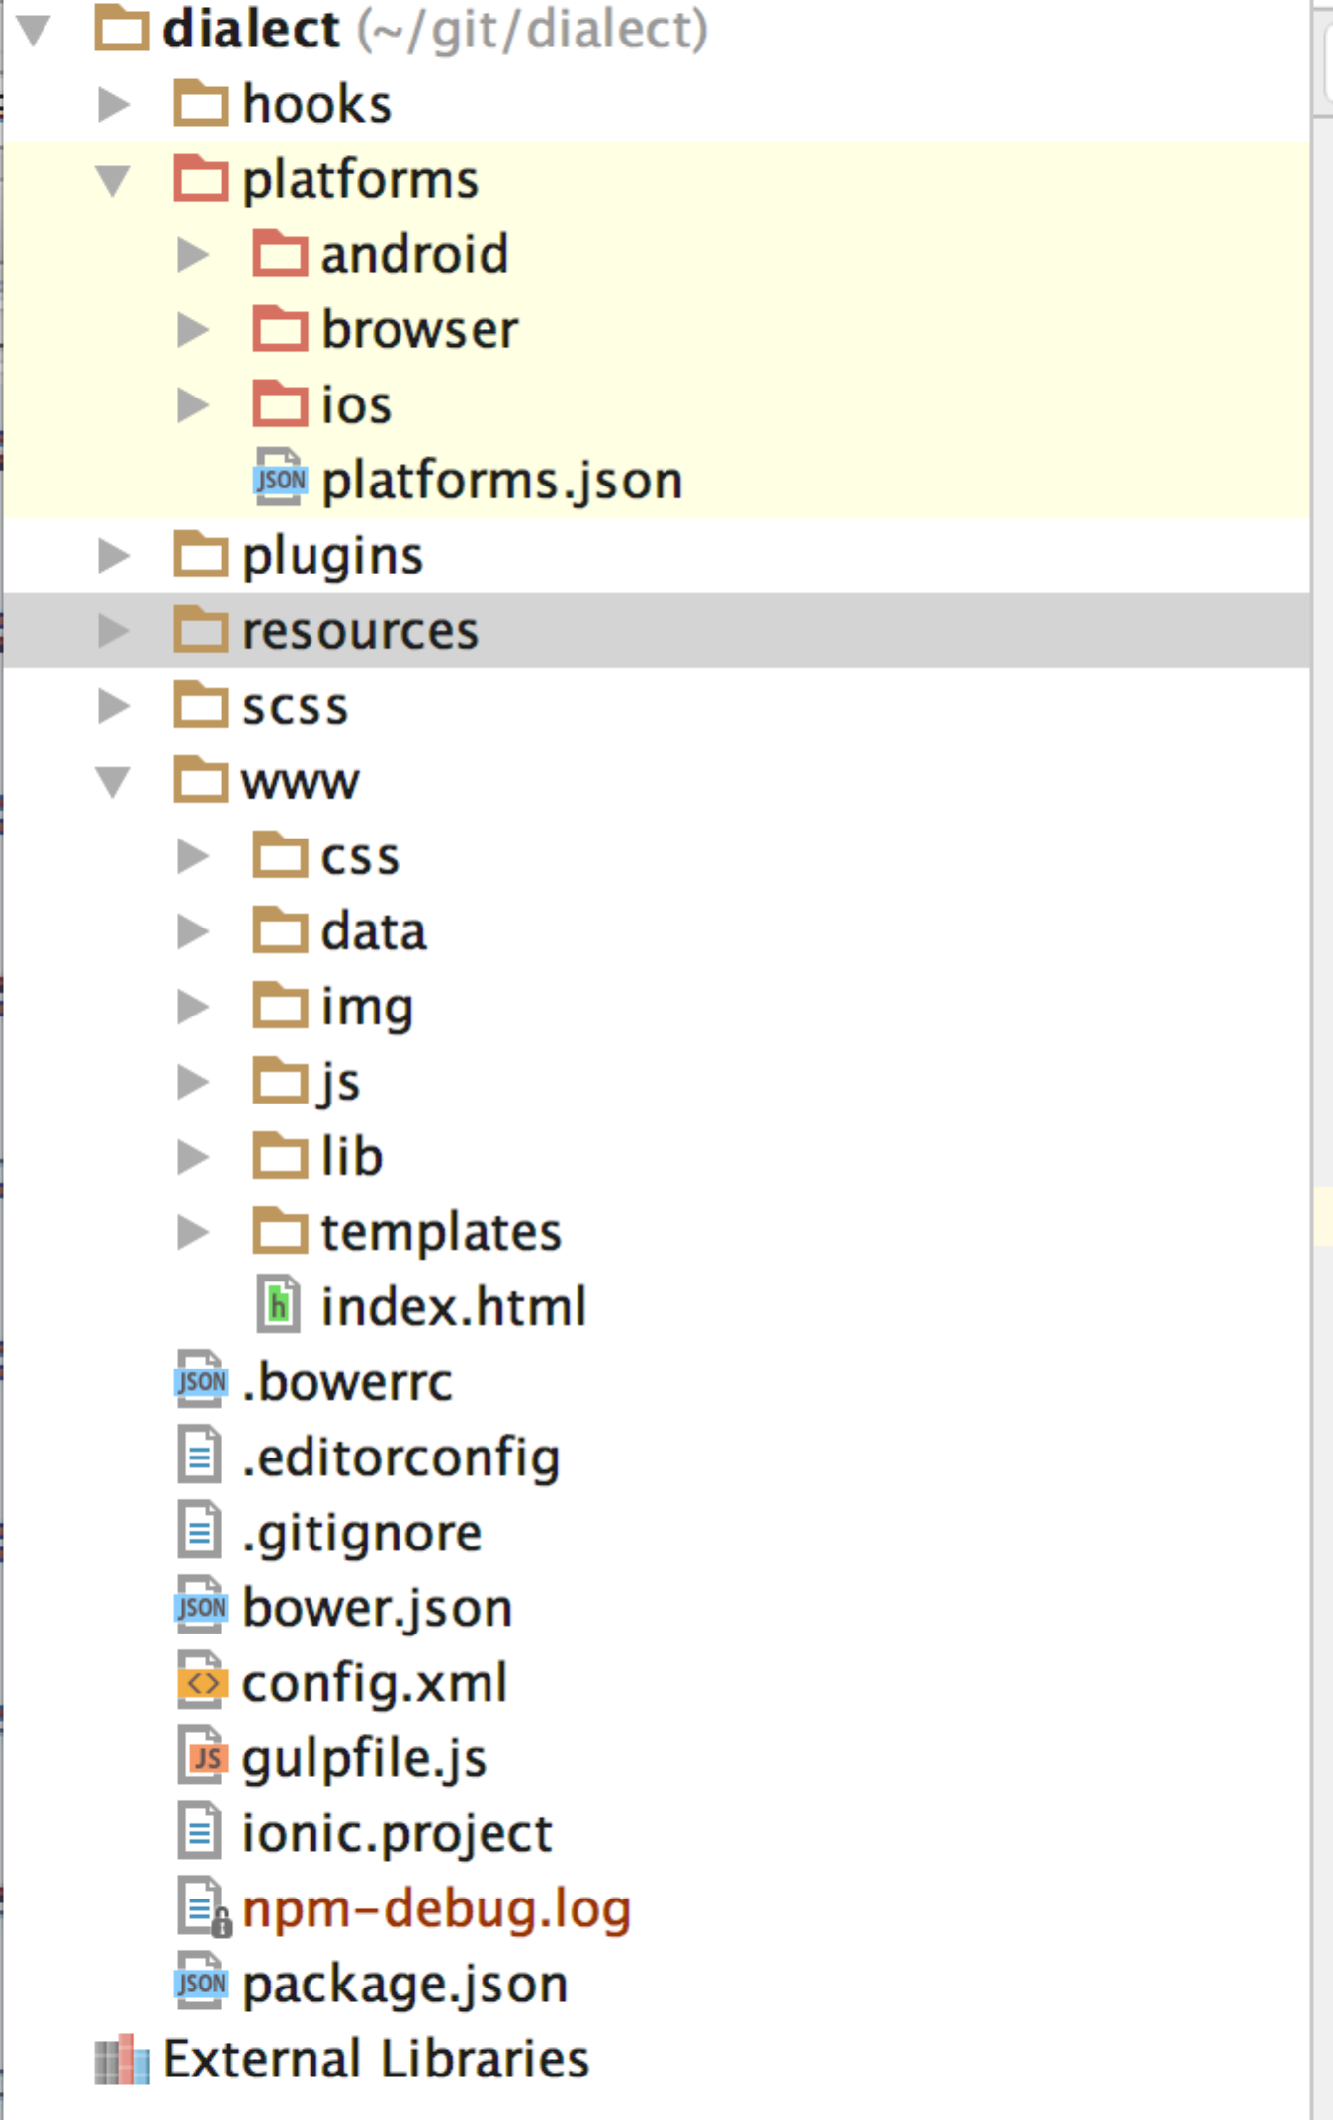
图（1）

总体设计

概念术语描述

术语1
<术语1的描述>

术语2
<术语2的描述>

基本设计描述

<文字性的设计思路>

系统总体逻辑结构图

层/包1

模块1

模块2
模块3

模块1
模块2
层/包2

系统部署结构图

数据库服务器
Web服务器
防火墙
内部客户机
内部客户机
VPN/
INTERNET
远程客户机
远程客户机
系统网络拓扑结构

主要界面流程描述

功能1界面流程

功能2界面流程

模块列表

模块名称(英文) | 功能 | 备注
模块1
Module1
模块2
Module2
模块3
Module3

数据结构

数据库表列表
表名 | 作用

<附SQL数据库结构定义文档>

接口规范

<模块1 API>

- 描述
<模块功能和设计描述(简要描述)>

- 集成和部署
<描述模块如何同系统集成，实现形式是DLL, EXE或是嵌入式代码>

Interface1
<interface1 description>

- Function1
string function1(int param1, string param2, …)
<function1 description>
param1 - <param1 description>
param2 - <param2 description>

- Function2
string function2(int param1, string param2, …)
<function2 description>
param1 - <param1 description>
param2 - <param2 description>

Interface2

<模块2 API>

<模块3 API>

<数据库API>

定义数据库存储过程接口

模块设计

Module1设计

<更具具体情况细化模块设计>

模块设计描述

模块界面描述

Module2设计

附录

第三方组件

Delphi组件
组件名称 | 版本 | 用途

.NET组件
组件名称 | 版本 | 用途

参考资料

Design Pattern -

附加文档

文档名称 | 文件名 | 描述
项目计划表 | Wind.net.plan.mpp | 项目时间规划
数据库定义 | X****.sql | 数据库定义脚本
***

